Как только учитель-логопед поставил правильный звук, и ребенок изолированно его произносит, можно принимать активное участие в процессе автоматизации данного звука в самостоятельную речь ребенка.
И если ваш ребенок «зашипел», «зарычал», это не значит, что он будет чисто произносить эти звуки в словах и предложениях. Необходимо соблюдать следующие правила по автоматизации звуков:
- звук, слог, слово, стишок сначала показывает взрослый, и только потом произносит ребенок. В идеале ребенок не должен на этапе автоматизации звука ошибаться ни разу – чтобы старый стереотип не мешал закреплению нового. Поэтому от взрослого требуется огромное внимание, чтобы успевать раньше ребенка показать или подсказать правильный звук.
- обязательно нужно закреплять новый звук не только на занятиях у логопеда, но и дома, в процессе домашней работы. Если же школьник пользуется новым звуком только на занятии, то формируется так называемый «синдром кабинетной речи», когда во время занятия все звуки произносятся отлично, а как только малыш выходит за порог - как будто никогда ничему и не учился!

Обращайте внимание на речь вашего ребенка дома, в процессе игр и общения. При необходимости поправляйте поставленные звуки в речи.
- на первых порах надо поддерживать новые звуки всеми средствами, а не предоставлять ребёнку произносить их без подкрепления и контроля. В этом отношении большую опасность представляют домашние задания, которые не контролируются старшими.
Младший школьник, в большинстве случаев, читает самостоятельно – нельзя позволять ему самому читать слова «с листа», нужно чтобы взрослый прочитал ему слово, после чего ребенок может это повторить. Точно так же необходимо, чтобы взрослый слушал и отслеживал правильность произношения.

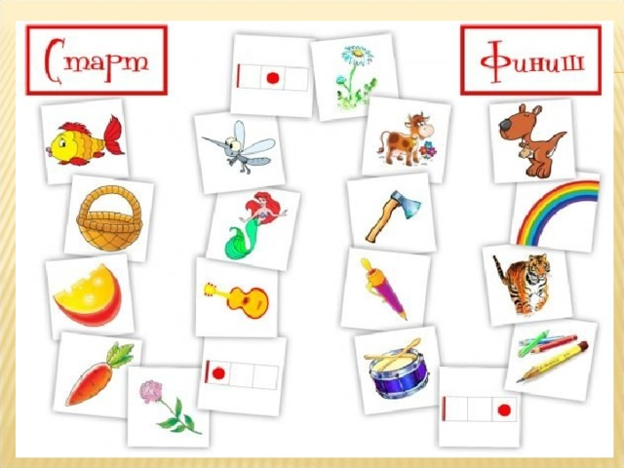

Для автоматизации звуков существует множество различных игр

С уважением, учитель-логопед Хуртина Е.М.

